ПРАЙС-ЛИСТ НА ПРОДУКЦИЮ ООО «ТРИО» ОТ 01.10.2013 ГОДА
Адрес: Кемеровская обл., г. Юрга, ул. Шоссейная 56. Телефон:(384-51)-20-456 /факс (384-51)-6-73-48,
Часы работы: 8.00-17.00 обед 12.00-13.00 E-mail: trio42@mail.ru
Зам. директора – 8-923-512-22-72, 8-923-483-22-72 Шутов Евгений Вячеславович.

№ п/п | Изображение изделия | Наименование продукции | Стоимость продукции без НДС (розница)
ГРУЗОПОДЪЕМНОЕ ГИДРАВЛИЧЕСКОЕ ОБОРУДОВАНИЕ (ПОГРУЗЧИКИ)

1 | 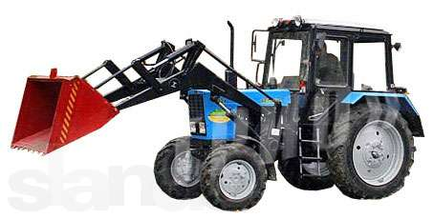 | ПГУ-0.8 без быстросъемной рамки с ковшом 0,7м³  В полной комплектации.  ПГУ-0.8 с быстросъемной рамкой с ковшом 0,7м³  В полной комплектации. | 80 000 рублей  83 000 рублей
2 | 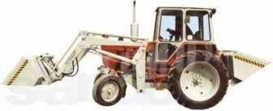 | Погрузчик фронтальный ПФ-1 с ковшом 0,7м³ и 0,9м³  Погрузчик фронтальный  ПФ-1М (с удлиненной стрелой) с ковшом 0,7м³ и 0,9м³  В полной комплектации. | 125 000 рублей  140 000 рублей
3 | 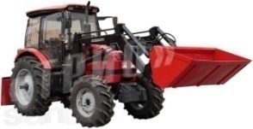 | Погрузчик быстросъемный многофункциональный  ПБМ-1200 с ковшом 0,9м³  В полной комплектации. | 170 000 рублей
4 | 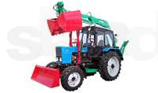 | Погрузчик-экскаватор ПЭ-Ф-1Б / ПЭ-Ф-1БМ  в полной комплектации,  стоимость ПЭ-Ф-1Б / ПЭ-Ф-1БМ без рабочих органов:  когтей(- 12 000 р.), отвала(- 12 000 р.), грейфера (- 12 000 р.), экскаваторной лопаты (- 7 000 р.)  Погрузчик-экскаватор ПЭ-Ф-1Б-1 / ПЭ-Ф-1БМ-1  (с выдвижной стрелой) в полной комплектации  стоимость ПЭ-Ф-1Б / ПЭ-Ф-1БМ без рабочих органов:  когтей(- 12 000 р.), отвала(- 12 000 р.), грейфера (- 12 000 р.), экскаваторной лопаты (- 7 000 р.) | 300 000 рублей  306 550 рублей
КОММУНАЛЬНОЕ ОБОРУДОВАНИЕ НА ТРАКТОРА И ПОГРУЗЧИКИ

5 | 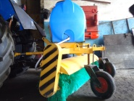 | Щетка уборочная навесная ЩУН-13  ЩУН-13 с водяным баком | 50 000 рублей  60 000 рублей
6 | 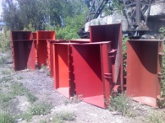 | Ковш объем 0,7м³  Ковш объем 0,9м³  Ковш объем 1,4м³ | 9 000 рублей  10 000 рублей  16 000 рублей
7 | 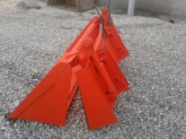 | Ковш челюстной на рамку погрузчика  (ПГУ-0,8, ПФ-1(М) и ПБМ-1200) | 28 000 рублей
8 | 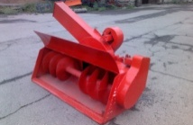 | Ковш роторный для уборки снега | 140 000 рублей
9 | 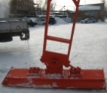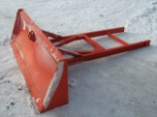 | Бульдозерный отвал прямой  Бульдозерный отвал косой 15°  Бульдозерный отвал поворотный механический  Щёки и упоры для крепления отвала (комплект) | 15 000 рублей  18 500 рублей  28 000 рублей  8 460 рублей
10 | 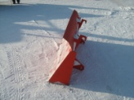 | Бульдозерный отвал:  - на заднюю навеску  - на рамку погрузчика (ПГУ-0.8, ПФ-1(М), ПБМ-1200) | 12 000 рублей
11 | 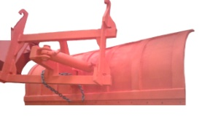 | Гидравлический коммунальный отвал на рамку  погрузчика (ПГУ-0.8, ПФ-1(М), ПБМ-1200)  Гидравлический коммунальный отвал на трактор с упорами и гидравлической системой | 30 000 рублей  37 000 рублей
СЕЛЬСКОХОЗЯЙСТВЕННОЕ ПРИЦЕПНОЕ И НАВЕСНОЕ ОБОРУДОВАНИЕ НА ТРАКТОРА И ПОГРУЗЧИКИ

12 | 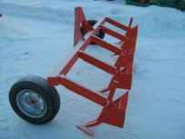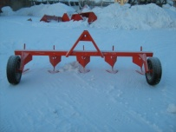 | Плуг окучник четырех рядный ПО-5 | 36 500 рублей
13 | 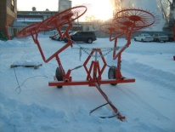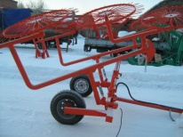 | Грабли-ворошилки валкообразователи ГВВ-8 | 78 000 рублей
14 | 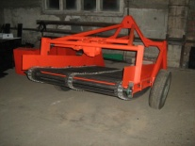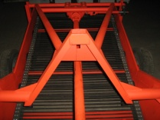 | Картофелекопатель навесной двухрядный КН-2 | 98 000 рублей
15 | 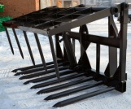 | Вилы для силоса с верхнем г/захватом  Вилы для силоса без захвата | 36 000 рублей  20 800 рублей
16 | 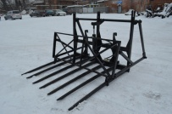 | Вилы для сена без г/решетки  Вилы для сена с верхней г/решеткой  Вилы для сена с толкателем без г/решетки  Вилы с г/решеткой и толкателем | 21 600 рублей  36 000 рублей  33 000 рублей  39 500 рублей
17 | 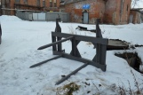 | Вилы для рулонов с тремя зубьями | 13 500 рублей
18 | 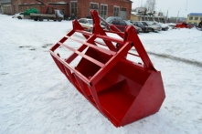 | Ковш с прижимной г/решеткой (аллигатор) | 25 000 рублей
19 | 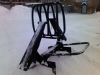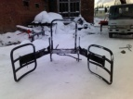 | Захват гидравлический универсальный для рулонов | 36 000 рублей
20 | 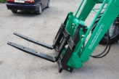 | Захват для поддонов | 20 000 рублей
21 | 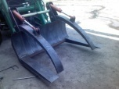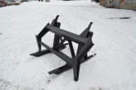 | Захват для леса гидравлический  Захват клещевой для длинномерного груза | 45 000 рублей  19 000 рублей
22 | 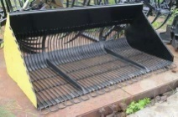 | Ковш для корнеплодов | 21 600 рублей

Оптовым, постоянным покупателям и нашим дилерам скидки!

